 |  | 
Ass.ne Naz. Carabinieri | Comune di Carrè | Arma dei Carabinieri

Tutta la cittadinanza è invitata alla cerimonia di inaugurazione del Monumento “Ai Carabinieri vittime del dovere” e al 15 ° Raduno Provinciale A.N.C. che avranno luogo a Carrè

Domenica 9 marzo 2014

Il Sindaco di Carrè  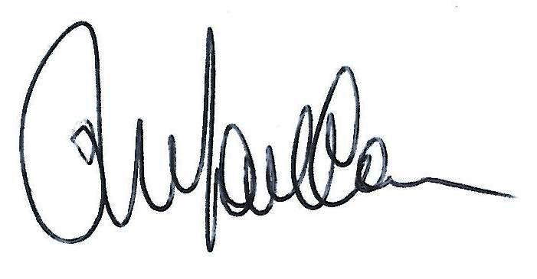  Mario Dal Cero |   Il Presidente Sez. A.N.C. di Thiene  M.M. Giovanni Di Lembo

___________________________________________
Programma:

- Ore 09.30:Ammassamento presso Park Scuole Elementari e Medie in Via Compans, delle rappresentanze delle sezioni A.N.C. della Provincia di Vicenza. Sfilata lungo Via Capovilla – Via Roma.
- Ore 10.00: SS. Messa Chiesa Parrocchiale.
- Ore 10.50: Sfilata dalla Chiesa in Via Roma, Via Fondovilla luogo della cerimonia.
- Ore 11.00: Inizio cerimonia inaugurazione Monumento “Ai Carabinieri vittime del dovere”:
Alzabandiera con Inno Nazionale
Visione del Monumento e benedizione
Onore ai Caduti e deposizione corona di alloro
Interventi delle autorità

